CARTA DE SUBMISSÃO

Aos editores da Revista Agroecossistemas,

Por meio desta, apresentamos o artigo “Condenações de vísceras bovinas no município de Itaituba – PA” para fins de publicação no III Simpósio de Ciências Agrárias da Amazônia (III SICAA), através da parceria com a Universidade Federal do Oeste do Pará (UFOPA).
Desde já, declaramos que os dados contidos no trabalho são originais e inéditos; todos os autores participaram para a construção do trabalho de forma substancial e estão preparados para assumir responsabilidade pública pelo seu conteúdo; e o conteúdo do trabalho não foi publicado e não está sendo considerado para publicação em outra revista.

Santarém, 28 de outubro de 2017.
Atenciosamente,
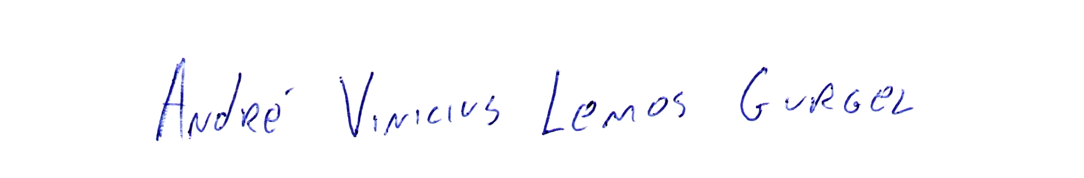

_____________________________________ Data: 28/10/2017
André Vinícius Lemos Gurgel
(Autor)
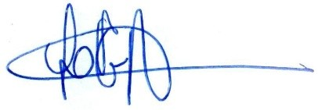
_____________________________________ Data: 28/10/2017
Luís Gabriel Alves Cirne
(Coautor)

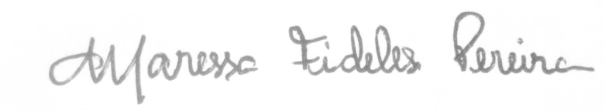
_____________________________________ Data: 28/10/2017
Maressa Fideles Pereira
(Coautora)

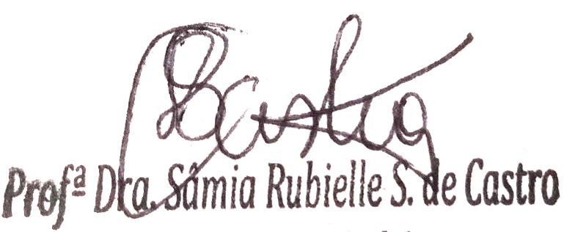

_____________________________________ Data: 28/10/2017
Sâmia Rubielle Silva de Castro
(Coautora)
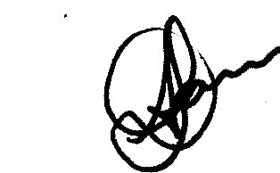

____________________________________
Alanna do Socorro Lima da Silva Data: 28/10/2017
(Coautora)



_____________________________________ Data: 28/10/2017
Kedson Alessandri Lobo Neves
(Coautor)

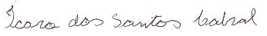
___________________________________
Ícaro dos Santos Cabral Data: 28/10/2017
(Coautor)

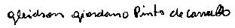
___________________________________
Gleidson Giordano Pinto de Carvalho Data: 28/10/2017
(Coautor)

